Аннотация
к программе внеурочной деятельности «Решение нестандартных задач»

Программа курса внеурочной деятельности «Решение нестандартных задач» является программой общеинтеллектуальной направленности для учащихся 6а класса и предусматривает обучение в объёме 70 часов в год, 2 часа в неделю.

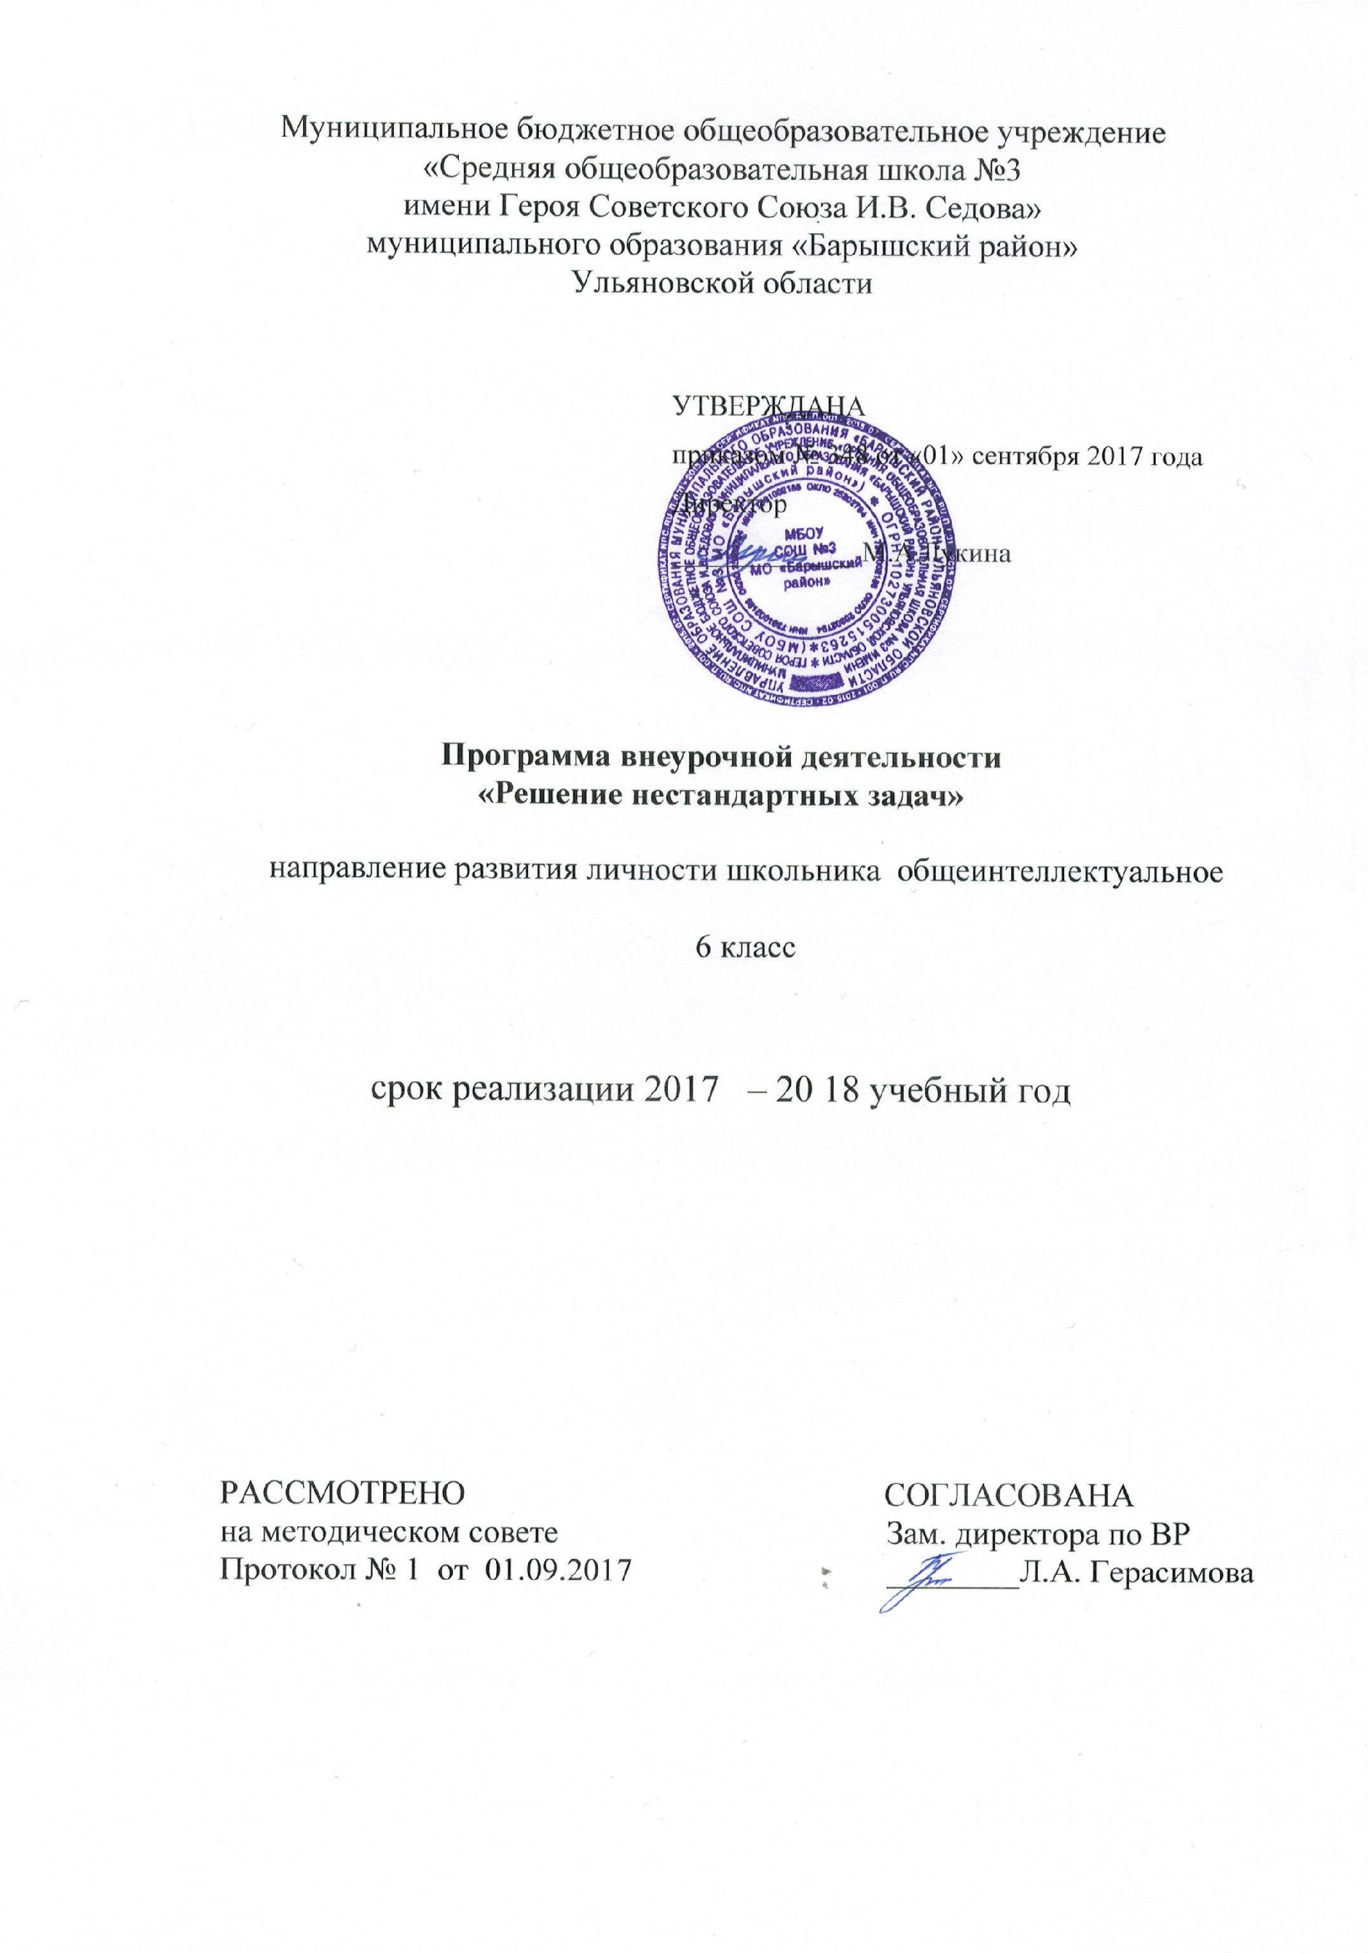
Результаты освоения курса внеурочной деятельности
Личностные:
у учащихся будут сформированы:
1) ответственное отношение к учению;
2) готовность и способность обучающихся к саморазвитию и самообразованию на основе мотивации к обучению и познанию;
3) умение ясно, точно, грамотно излагать свои мысли в устной и письменной речи, понимать смысл поставленной задачи, выстраивать аргументацию, приводить примеры и контрпримеры;
4) начальные навыки адаптации в динамично изменяющемся мире;
5) формирование способности к эмоциональному восприятию математических объектов, задач, решений, рассуждений;
6) умение контролировать процесс и результат учебной математической деятельности;
у учащихся могут быть сформированы:
1) представления о математической науке как сфере человеческой деятельности, об этапах её развития, о её значимости для развития цивилизации;
2) коммуникативная компетентность в общении и сотрудничестве со сверстниками в учебно-исследовательской, творческой и других видах деятельности;
3) критичность мышления, умение распознавать логически некорректные высказывания, отличать гипотезу от факта;
4) креативность мышления, инициативы, находчивости, активности при решении арифметических задач.
Метапредметные:
регулятивные
учащиеся научатся:
1) формулировать и удерживать учебную задачу;
2) выбирать действия в соответствии с поставленной задачей и условиями её реализации;
3) планировать пути достижения целей, осознанно выбирать наиболее эффективные способы решения учебных и познавательных задач;
4) предвидеть уровень усвоения знаний, его временных характеристик;
5) составлять план и последовательность действий;
6) осуществлять контроль по образцу и вносить необходимые коррективы;
7) адекватно оценивать правильность или ошибочность выполнения учебной задачи, её объективную трудность и собственные возможности её решения;
8) сличать способ действия и его результат с заданным эталоном с целью обнаружения отклонений и отличий от эталона;
учащиеся получат возможность научиться:
1) определять последовательность промежуточных целей и соответствующих им действий с учётом конечного результата;
2) предвидеть возможности получения конкретного результата при решении задач;
3) концентрировать волю для преодоления интеллектуальных затруднений и физических препятствий;

познавательные
учащиеся научатся:
1) самостоятельно выделять и формулировать познавательную цель;
2) использовать общие приёмы решения задач;
3) применять правила и пользоваться инструкциями и освоенными закономерностями;
4) осуществлять смысловое чтение;
5) создавать, применять и преобразовывать знаково-символические средства, модели и схемы для решения задач;
6) самостоятельно ставить цели, выбирать и создавать алгоритмы для решения учебных математических проблем;
7) понимать сущность алгоритмических предписаний и уметь действовать в соответствии с предложенным алгоритмом;
8) понимать и использовать математические средства наглядности (рисунки, чертежи, схемы и др.) для иллюстрации, интерпретации, аргументации;
9) находить в различных источниках информацию, необходимую для решения математических проблем, и представлять её в понятной форме; принимать решение в условиях неполной и избыточной, точной и вероятностной информации;
учащиеся получат возможность научиться:
1) устанавливать причинно-следственные связи; строить логические рассуждения, умозаключения (индуктивные, дедуктивные и по аналогии) и выводы;
2) формировать учебную и общепользовательскую компетентности в области использования информационно-коммуникационных технологий (ИКТ-компетентности);
3) видеть математическую задачу в других дисциплинах, в окружающей жизни;
4) выдвигать гипотезы при решении учебных задач и понимать необходимость их проверки;
5) планировать и осуществлять деятельность, направленную на решение задач исследовательского характера;
6) выбирать наиболее рациональные и эффективные способы решения задач;
7) интерпретировать информации (структурировать, переводить сплошной текст в таблицу, презентовать полученную информацию, в том числе с помощью ИКТ);
8) оценивать информацию (критическая оценка, оценка достоверности);
9) устанавливать причинно-следственные связи, выстраивать рассуждения, обобщения;
коммуникативные
учащиеся научатся:
1) организовывать учебное сотрудничество и совместную деятельность с учителем и сверстниками: определять цели, распределять функции и роли участников;
2) взаимодействовать и находить общие способы работы; работать в группе: находить общее решение и разрешать конфликты на основе согласования позиций и учёта интересов; слушать партнёра; формулировать, аргументировать и отстаивать своё мнение;
3) прогнозировать возникновение конфликтов при наличии разных точек зрения;
4) разрешать конфликты на основе учёта интересов и позиций всех участников;
5) координировать и принимать различные позиции во взаимодействии;
6) аргументировать свою позицию и координировать её с позициями партнёров в сотрудничестве при выработке общего решения в совместной деятельности.
Предметные:
учащиеся научатся:
1) работать с математическим текстом (структурирование, извлечение необходимой информации), точно и грамотно выражать свои мысли в устной и письменной речи, применяя математическую терминологию и символику, использовать различные языки математики (словесный, символический, графический), обосновывать суждения, проводить классификацию;
2) выполнять арифметические преобразования, применять их для решения учебных математических задач;
3) пользоваться изученными математическими формулами;
4) самостоятельно приобретать и применять знания в различных ситуациях для решения несложных практических задач, в том числе с использованием при необходимости справочных материалов, калькулятора и компьютера;
5) пользоваться предметным указателем энциклопедий и справочников для нахождения информации;

Содержание курса внеурочной деятельности с указанием форм организации и видов деятельности

1. Вводное занятие.
Теория: Роль математики в практической жизни человека. Нестандартные задачи.
Практика: Примеры решения некоторых задач.
Формы организации и виды деятельности: работа в парах, в группах, познавательная деятельность.

2-3 Старинные задачи
Практика Решение старинных задач.
Формы организации и виды деятельности: групповая форма работы.

4-5.Исследовательская работа “Популярные задачи разных народов”.
Теория: знакомство с научно-популярной литературой
Формы организации и виды деятельности: работа в парах, в группах, познавательная деятельность.

6-7. Галерея числовых диковинок
Теория: число 10101. Число 10001. Шесть единиц.
Формы организации и виды деятельности: Работа в группах.

8-9.Числовые пирамиды. Девять одинаковых цифр. Цифровая лестница.
Формы организации и виды деятельности: Работа в парах. Математическое исследование. Познавательная деятельность.

10-11. Недесятичные системы счисления
Теория: знакомство с недесятичными системами счисления.
Формы организации и виды деятельности: Математическое исследование. Познавательная деятельность.

12-13.Осуществление перевода чисел из десятичной системы счисления в недесятичную и наоборот.
Практика: решение задач.
Формы организации и виды деятельности: самостоятельная работа Познавательная деятельность.

14-15. Вес и взвешивание
Практика: решение нестандартных задач на взвешивание.
Формы организации и виды деятельности: работа в парах, в группах.
Познавательная деятельность.

16-17. Лист Мебиуса
Теория: Свойства поверхности. Биография Мебиуса А.Ф.
Знакомство с научно-популярной литературой, связанной с математикой.
Формы организации и виды деятельности: математическое исследование- лист Мебиуса – как пример односторонней поверхности. Познавательная деятельность.

18. Инварианты.
Теория: основные понятия. Четность, нечетность, перестановки, раскраски.
Практика: решение задач.
Формы организации и виды деятельности: работа в группах. Познавательная деятельность.

19-20. Использование инвариантов при решении нестандартных задач.
Самостоятельная работа.

21-22. “Инварианты в практике человека”.
Формы организации и виды деятельности. Исследовательская работа

23-24. Л. Эйлер. Круги Эйлера
Теория: биография Эйлера Л. Круги Эйлера.
Знакомство с научно-популярной литературой
Формы организации и виды деятельности: коллективная форма работы.
Познавательная деятельность

24-25. Использование кругов Эйлера при решении логических задач.
Практика: решение задач.
Формы организации и виды деятельности: самостоятельная работа. Познавательная деятельность.

27-28.Геометрия клетчатой бумаги.
Теория: показ различных возможностей, которые нам представляет тетрадь в клетку; деление любого отрезка пополам, построение углов в 45,135 градусов.
Формы организации и виды деятельности: групповая форма работы, математическое исследование. Познавательная деятельность.

29-30. Задачи на разрезание и складывание фигур.
Практика: решение задач, анализ ситуации, нахождение альтернативных путей решения.
Формы организации и виды деятельности: игра « Пентамино». Познавательная деятельность.

31-32.Решение олимпиадных задач.
Практика: решение задач повышенной сложности.
Формы организации и виды деятельности: работа в парах, в группах.
Самостоятельная работа. Познавательная деятельность.

33-34.Правильные многоугольники и правильные многогранники.
Практика: Построение правильных многоугольников с помощью циркуля и линейки
Формы организации и виды деятельности: самостоятельная работа. Познавательная деятельность.

35-36. Окружность. Таинственное число П.
Практика: Построение окружности.
Формы организации и виды деятельности:
математическое исследование «Открытие числа П», работа в парах
Познавательная деятельность.

37-38.Решение олимпиадных задач
Практика: решение задач повышенной сложности
Формы организации и виды деятельности: самостоятельная работа.
Познавательная деятельность.

39-40.. Числовые головоломки
Теория: Магическая звезда. Числовое колесо.
Формы организации и виды деятельности: игра-тренинг. Познавательная деятельность.

41-42. Числовой треугольник.
Восьмиконечная звезда.
Формы организации и виды деятельности: математическое исследование. Познавательная деятельность.

43-44.Математические фокусы.
Формы организации и виды деятельности: игра-тренинг, групповая форма работы. . Познавательная деятельность.

45.Математические развлечения.
Формы организации и виды деятельности: игра-тренинг. Работа в группах. Познавательная деятельность.

46-48. Координаты.
Теория: постановка на координатной плоскости точек с заданными координатами.
Формы организации и виды деятельности: самостоятельная работа. Творческая работа. Познавательная деятельность.

49-51.Оригами.
Теория: сообщение исторических сведений о возникновении данного вида занятий. создание из бумаги различных фигур.
Формы организации и виды деятельности :практическая работа .Творческая работа. . Познавательная деятельность.

52-53.Геометрические головоломки.
Теория: Развитие воображения, умение предвидеть результат своей деятельности.
Использование китайской головоломки « Танграм»
Формы организации и виды деятельности работа в парах, в группах.
Познавательная деятельность.

54-56. Симметрия. Орнаменты.
Теория: обнаружение симметричных фигур вокруг нас.
Практика: создание простейших видов орнамента и бордюра.
Формы организации и виды деятельности :
Практическая работа.
Творческая работа. Познавательная деятельность.

57-59. Математический паркет.
Теория: теория создания паркета.
Практика: Создание простейших видов математического паркета
на бумаге и на компьюторе.
Формы организации и виды деятельности :практическая работа.
Творческая работа. Познавательная деятельность

60-61.
Решение олимпиадных задач.
Практика: решение сложных задач.
Формы организации и виды деятельности Работа в парах.
Самостоятельная работа. Познавательная деятельность

62-63. Задачи- шутки
Практика: решение задач.
Формы организации и виды деятельности :самостоятельная работа с текстом.
Творческие работы. Познавательная деятельность

64-65.Математическая карусель
Формы организации и виды деятельности :командное соревнование.
Работа в группах. Познавательная деятельность

66. Устная олимпиада
Формы организации и виды деятельности: учебно-мозговой штурм.
Познавательная деятельность

67-68. « Праздник математики»
Практика:знакомство с научно-популярной литературой, связанной с математикой;
Оформление математических газет
Формы организации и виды деятельности: математическое соревнование, групповая работа.
69-70 Резерв
Основные виды деятельности учащихся:
- решение нестандартных задач;
- оформление математических газет;
- знакомство с научно-популярной литературой, связанной с математикой;
- проектная деятельность
- учебно-мозговой щтурм:
- самостоятельная работа;
- работа в парах, в группах;
- творческие работы
Виды контроля знаний
В данном случае для проверки уровня усвоения знаний учащимися могут быть использованы нестандартные виды контроля:
- Участие в математических конкурсах, чемпионатах, КВН, турнирах, олимпиадах
Тематическое планирование
№  п/п | Тема занятия | Количество часов
1 | Вводное занятие. | 1
2-3 | Старинные задачи.  Решение старинных задач. | 2
4-5 | Исследовательская работа «Популярные задачи разных народов». | 2
6-7 | Галерея числовых диковинок.  Число 10101. Число 10001. Шесть единиц. | 2
8-9 | Числовые пирамиды. Цифровая лестница. | 2
10-11 | Недесятичные системы счисления. | 2
12-13 | Перевод чисел из десятичной системы счисления в недесятичную и наоборот | 2
14-15 | Вес и взвешивание.Решение задач на взвешивание. | 2
16-17 | Лист Мебиуса. | 2
18 | Инварианты. Основные понятия. | 1
19-20 | Использование инвариантов при решении нестандартных задач. | 2
21-22 | Инварианты в практике человека. | 2
23-24 | Л. Эйлер. Круги Эйлера. | 2
25-26 | Использование кругов Эйлера при решении логических задач. | 2
27-28 | Геометрия клетчатой бумаги. | 2
29-30 | Задачи на разрезание и складывание фигур. | 2
31-32 | Решение олимпиадных задач. | 2
33-34 | Правильные многоугольники и правильные многогранники | 2
35-36 | Окружность. Таинственное число П | 2
37-38 | Решение олимпиадных задач. | 2
39-40 | Числовые головоломки. Магическая звезда. Числовое колесо. | 2
41-42 | Числовой треугольник. Восьмиконечная звезда. | 2
43-44 | Математические фокусы. | 2
45 | Математические развлечения. | 1
46-48 | Координаты. | 3
49-51 | Оригами. | 3
52-53 | Геометрические головоломки. | 2
54-56 | Симметрия. Орнаменты. | 3
57-59 | Математический паркет. | 3
60-61 | Решение олимпиадных задач. | 3
62-63 | Задачи-шутки. | 2
64-65 | «Математическая карусель». | 2
66 | Устная олимпиада. | 1
67-68 | Итоговое занятие «Праздник математики» | 2
69-70 | Резерв | 2

